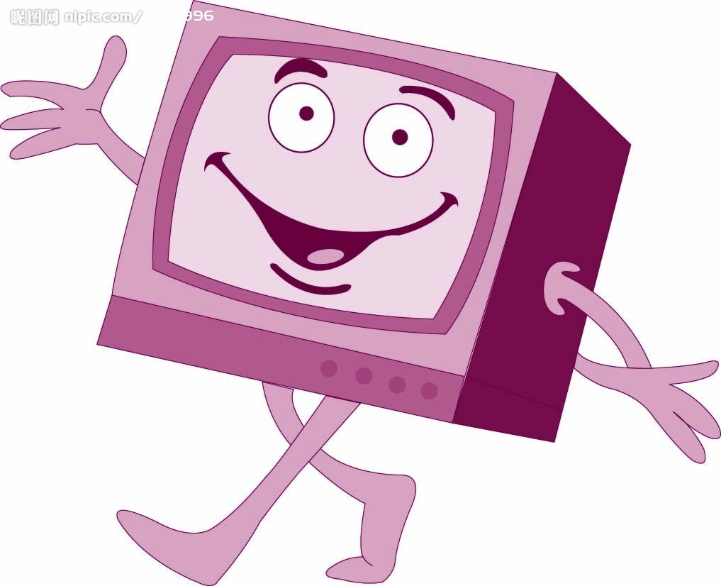
校园小幽默

《最长和最短》
老师问学生：“你们认为什么最长，什么最短？”
一位学生回答：“一堂课的最后几分钟最长，一场考试的最后几分钟最短。”

《抽象画》
向美术老师交作业时，一名学生只交了一张白纸。
老师：“画呢？”
学生指着白纸说：“这呢。”
老师：“你画的是什么？”
学生：“牛吃草。”
老师：“草呢。”
学生：“被牛吃了。”
老师：“牛呢？’
学生：“草吃完了，牛走了。”

